بسمه تعالی
امام صادق(ع): «یا زُرارَة! إِنَّ السَّماءَ بَکَتْ عَلی الْحُسَینِ عَلَیهِ السَّلام اَرْبَعِینَ صَباحاً بِالدَّمِ وَ إِنَّ الْأَرْضَ بَکَتْ أرْبَعینَ صَباحاً بِالسَّواءِ وَ إِنًّ الشَّمْسَ بَکَتْ اَرْبَعِینَ صَباحاً بِالْکُسُوفِ وَ الْحَمْرَةَ... وَ إِنَّ الْمَلائکَةَ بَکَتْ اَرْبَعِینَ صَباحاً عَلَی الْحُسَینِ(ع)؛
ای زراره، آسمان چهل روز بر حسین(ع) خون گریه کرد و زمین چهل روز برای عزای آن حضرت گریست به تیره و تار شدن و خورشید با کسوف و سرخی خود چهل روز گریست... و ملائکه الهی برای آن حضرت چهل روز گریستند. مستدرک الوسائل/ج10/ص314
*فعالیت های پژوهشی*
تهیه بروشور : امام حسین از دیدگاه اندیشمندان غرب
امام حسین (علیه السلام) شخصیتی محدود به یک مذهب و یا یک عده خاص نیست، بلکه عظمت قیام ایشان و فداکاری‌هایش، درسی به تاریخ داده است که مذاهب دیگر نتوانسته‌اند خاموش بمانند و دانشمندان غیر مسلمان سخن‌های بسیاری در وصف ایشان به میان آورده‌اند . بروشور مذکور بیان پاره ای از بیانات اندیشمندان غربی است در مورد شخصیت والای حضرت سید الشهداء می باشد.
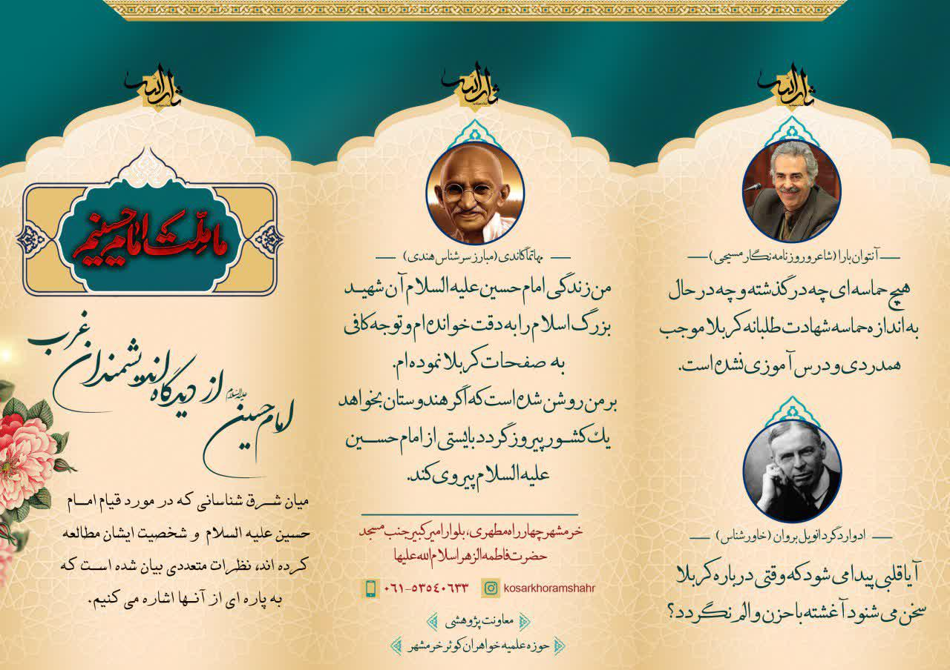
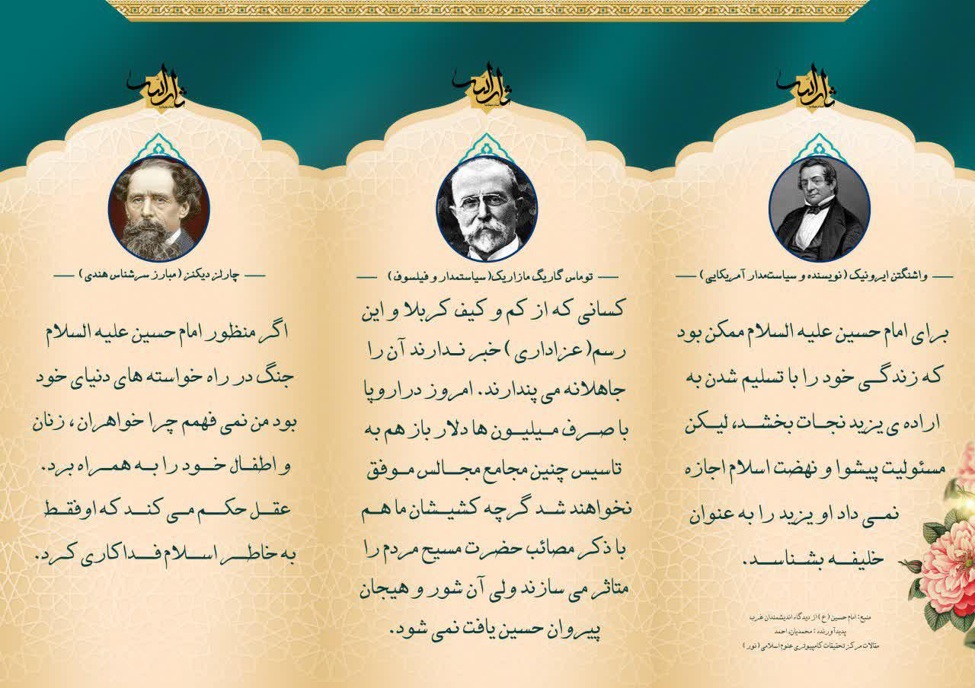
بروشور امام حسین از دیدگاه اندیشمندان غرب

تهیه عکس نوشت : معرفی کتاب های اربعین
تولید چند عکس نوشت از کتاب های مرتبط با اربعین سید و سالار شهیدان علیه اسلام ، و انتشار در فضای مجازی و شبکه علمی کوثر نت ، شایسته ذکر است یکی از کتاب های معرفی شده در مراسم اربعین حسینی به طلاب اهداء گردید.
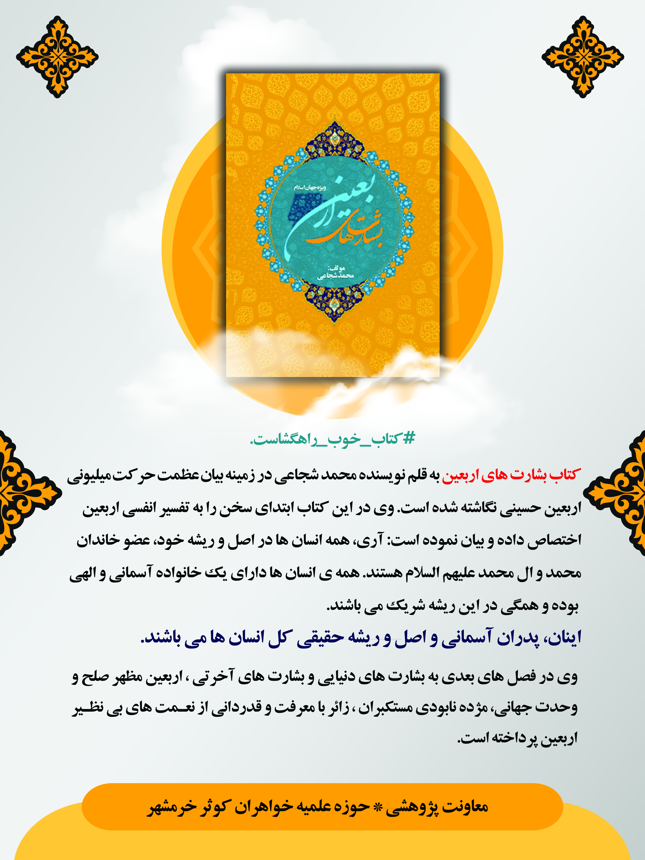
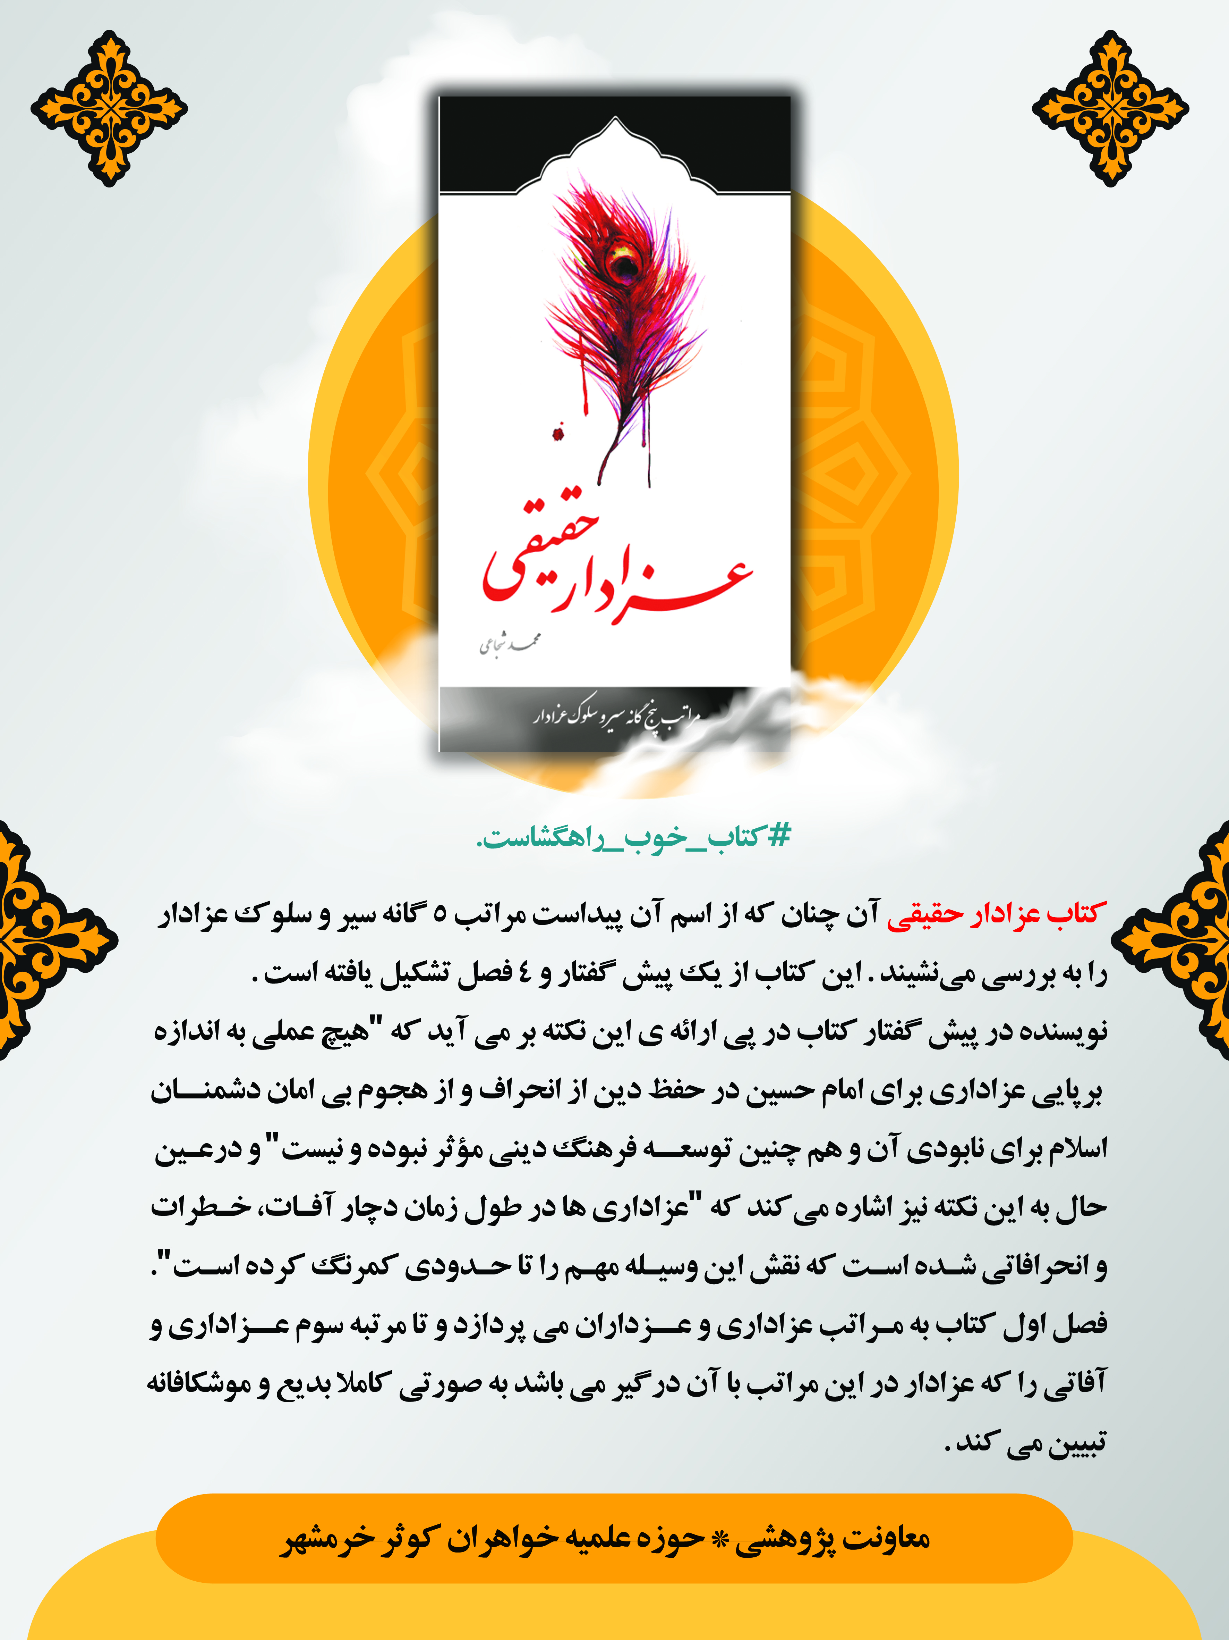
عکس نوشت معرفی کتاب های اربعین

